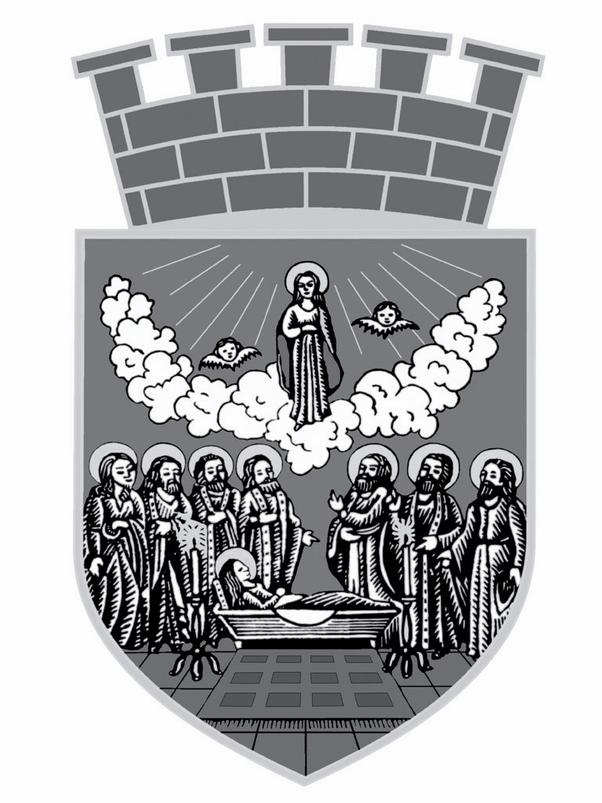

РЕПУБЛИКА СРБИЈА
АУТОНОМНА ПОКРАЈИНА ВОЈВОДИНА
ГРАД ЗРЕЊАНИН
ГРАДСКА УПРАВА
ОДЕЉЕЊЕ ЗА ОПШТУ УПРАВУ

ЗАХТЕВ ЗА ИЗДАВАЊЕ ДОЗВОЛЕ ЗА САХРАЊИВАЊЕ

На основу члана 65. Закона о матичним књигама (“Службени гласник РС број 20/09, 145/14 и 47/18) и члана 136. став 1. Закона о општем управном поступку (“Службени гласник РС” број 18/16 и 95/18-аутентично тумачење), захтевам да ми издате дозволу за сахрањивање за
(име и презиме умрлог лица)___________________________________________________________________ из__________________________,ЈМБГ_________________________(дан, месец, година и час смрти)_____________________ (место и општина смрти)__________________________, (дан, месеци година рођења умрлог)___________________________
(име и презиме подносиоца захтева)__________________________(адреса)___________________________________________
_________________________(сродство са умрлим лицем)_______________ЈМБГ________________________________

Уз захтев достављам:
РБ | Документа | Форма документа
1. | Доказ о смрти | Оригинал или оверена фотокопија
2. | Лична карта подносиоца захтева | Фотокопија документа
3. | Лична карта умрлог лица | Фотокопија документа

Напомене:
Градска управа је дужна да у случају потпуног захтева предмет реши по правилу, истог дана кад је странка поднела захтев.

_______________________________
Име и презиме подносиоца захтевa

Место и датум_____________________ _______________________________
Адреса

_______________________________
Број личне карте

_______________________________
Контакт телефон

_______________________________
Потпис

